МБДОУ «Скалинский детский сад «Солнышко» представляет новогоднее оформление музыкального зала в красно-белых тонах, при создании которого были использованы: синтепон, разные картинки снегирей, веточки с ягодами, коробочки на лентах, фигурки красных оленей, гирлянды, бусы, ёлочные игрушки, обручи и мишура, фигуры из пеноплекса, ткань, камин из коробок и т. д.
В нашем детском саду особое внимание уделяется декорациям к любому празднику.
Новогоднее оформление – самое объёмное и трудозатратное. Задолго до предновогодней суеты мы разрабатываем план оформления. Конечно, опираемся на предыдущие свои работы и подыскиваем что-то новое.
Не обходится процесс оформления без помощи родителей. Например, снежинки из потолочной плитки с помощью трафаретов вырезала одна из самых активных родительниц нашего садика. Они выглядят очень эстетично и реалистично!
Декабрьское оформление зала создаёт праздничную атмосферу, подчёркивает значимость новогодних мероприятий и поддерживает чувство ожидания волшебства!

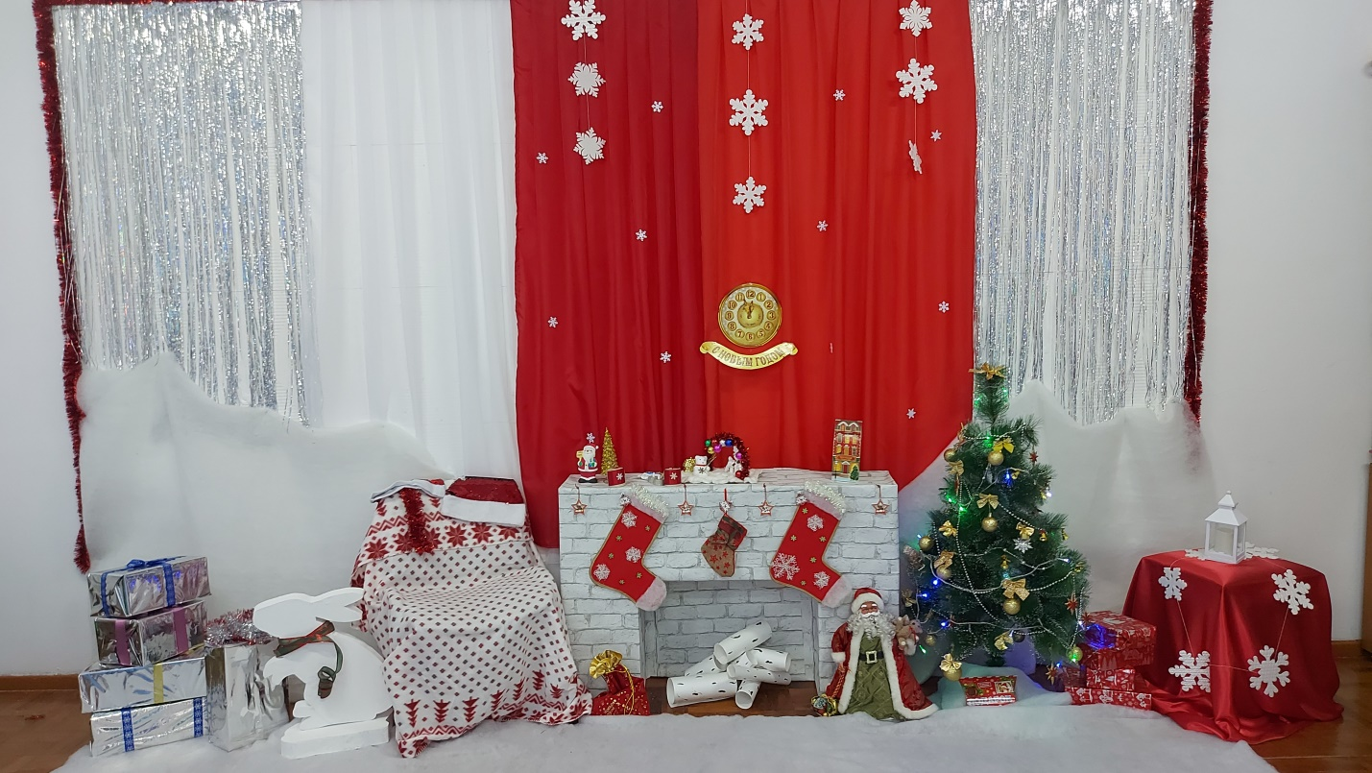
Фотозона
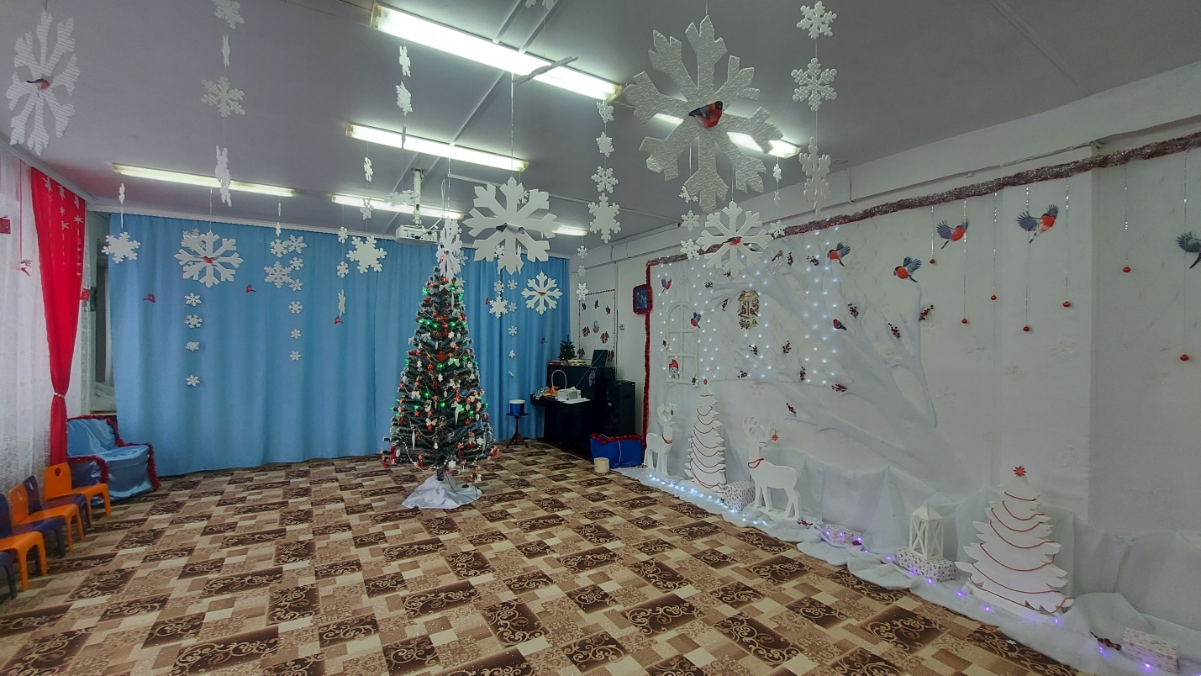
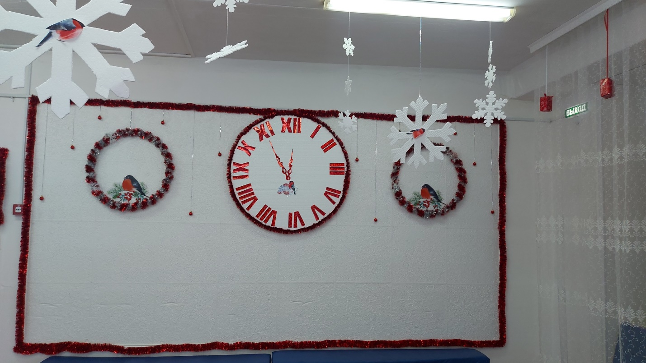
Часы выполнены из пенопласта, с обеих сторон от них обручи, украшенные мишурой.

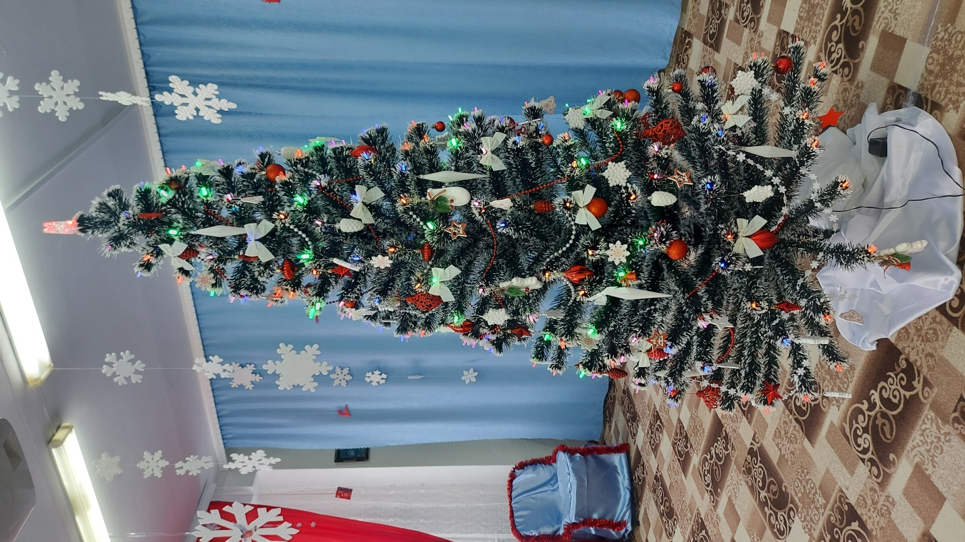
Наша ёлка

